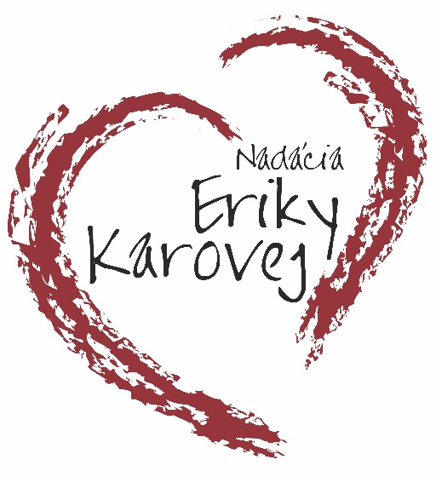

Výročná správa
za rok 2018

www.erikakarova.sk
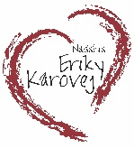

Nadácia Eriky Karovej, vznikla 21. decembra 2017 za účelom podpory vzdelávania, výchovy a rozvoja telesnej kultúry talentovanej mládeže a projektov, ktoré majú celospoločenský význam, podporu poskytovania sociálnej pomoci a humanitárnej starostlivosti v prípade živelných pohrôm, nevládnym, resp. zdravotne postihnutým občanom, tvorbu a ochranu životného prostredia, tvorbu a ochranu duchovných a kultúrnych hodnôt, podporu regionálneho rozvoja a zamestnanosti, ako aj ochrana ľudských práv a základných hodnôt.
Nadácia Eriky Karovej aktívne organizuje športové, kultúrne a charitatívne podujatia i zbierky oblečenia a hračiek. Spolupracujem s viacerými občianskymi združeniami a komunitami.
Osobitne dôležitou skupinou je podpora hendikepovaných detí. Spolupracuje s ďalšími organizáciami a komunitami, s ktorými organizujeme kultúrne a benefičné podujatia spojené s náučno-výchovnými workshopmi pre mentálne a zdravotne postihnutých. Sú to podujatia nášmu srdcu blízke a snažíme sa pomáhať tam, kde je treba. Veď čo môže byť krajšie ako úsmev na tvári od tých, pre ktorých to robíte. To je odmena pre existenciu a činnosť nadácie.

Našim krédom je kráčať po svete s otvorenými očami, tešiť sa z úspechov iných a nenechať nešťastie druhých bez povšimnutia. Dôležité pre nás je vedieť, že to, čo robíme, má zmysel.

Záleží nám na tých, ktorí potrebujú pomoc!

ČLENOVIA Správnej rady
Ján Kara
Mgr. Zuzana Červenáková
JUDr. Ján Vinarčík

Prvý správca nadácie: Erika Karová – štatutárny orgán

Prvý revízor: Mária Krakovská

Názov organizácie : Nadácia Eriky Karovej
Právna forma: nadácia
Adresa: Stavebná 1, 974 01 Banská Bystrica
Registrácia vykonaná: 21.12.2017
Schválená MV SR pod č.s. 203/Na-2002/1175
IČO: 51266288
Banka: Slovenská sporiteľňa, a.s.
ČÚ: SK41 0900 0000 0051 6264 0644
Predsedníčka: Erika Karová
Kontakt: karova@erikakarova.sk, +421 917 521 121

SPRÁVA O ČINNOSTI NADÁCIE ZA ROK 2018

Nadácia podporila v roku 2018 podujatia

30. mája nadácia zorganizovala verejnoprospešné podujatie Športový deň pre deti z krízového centra sv. Alžbety v Banskej Bystrici k sviatku medzinárodného dňa detí. Deti si zasúťažili, vyskúšali rôzne športové disciplíny a za odmenu dostali darčeky a medaile. Pri podujatí pomáhali dobrovoľníci a dobrovoľníčky, ktorí sa aktívne zapojili do organizácie.

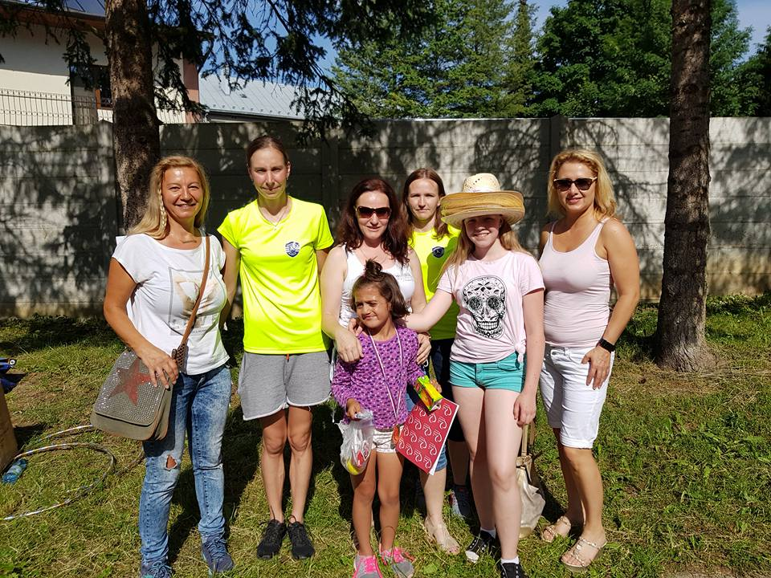

26. augusta podujatie Bubble Day v Banskej Bystrici
Kultúrno – spoločenské podujatie vzniklo ako bublinkový projekt, ktorý sa postaral o dobrú náladu už niekoľkým tisíckam ľudí či deťom, či dospelým. Projekt, azda jediný, na ktorom spolupracuje približne stovka dobrovoľníkov z mnohých miest. Projekt, ku ktorému položili ruku k dielu a postarali sa o príjemnú atmosféru okolo seba dobrovoľníci. Bubble Day sa vďaka nim stal už piatykrát podujatím, na ktorom nechýbalo nadšenie, radosť a úsmev šíriaci sa na všetky strany i v Banskej Bystrici. Komunitné centrum Fončorda v spolupráci s občianskym združením SPOSA BB a Nadácii Eriky Karovej vyše mesiaca pripravovali podujatie, aby sa záhrada v Komunitnom centre na Fončorde premenila na veľkú bublinkovú oázu rodinnej pohody. Účastníci podujatia si mali možnosť vytvoriť vlastný náramok priateľstva, modelovací sliz, maľované obrázky. Batoľatá sa „kúpali“ v bazéne so suchými bublinkami, prechádzali sa a pomasírovali nôžky na bublinkovom chodníku. V bubli laboratóriu sa dokonca mohol hrať tenis s bublinkami, ktoré smečoval originálny domáci bubli vynález. Bubble Day spestril pekný program, o ktorý sa postarali a vystúpili s tanečno-pohybovým predstavením „Nežijeme v bubline“ deti z detských domovov, bystrickí mladí parkouristi, spevácke vystúpenie mladého banskobystrického umelca Mateja Bartka.
Rok 2018 niesol Bubble day na Slovensku špeciálnu myšlienku, ktorou sú „farby miest“ – možnosť ako spoločne bublinami vytvoriť farebný odkaz svojho mesta. Bubliny dokážu nakresliť tie najkrajšie obrázky práve spoločne. Nádherne sa všetci zabavili a vyšantili a vďaka bublinám sa opäť raz aspoň na pár hodín zastavil čas.
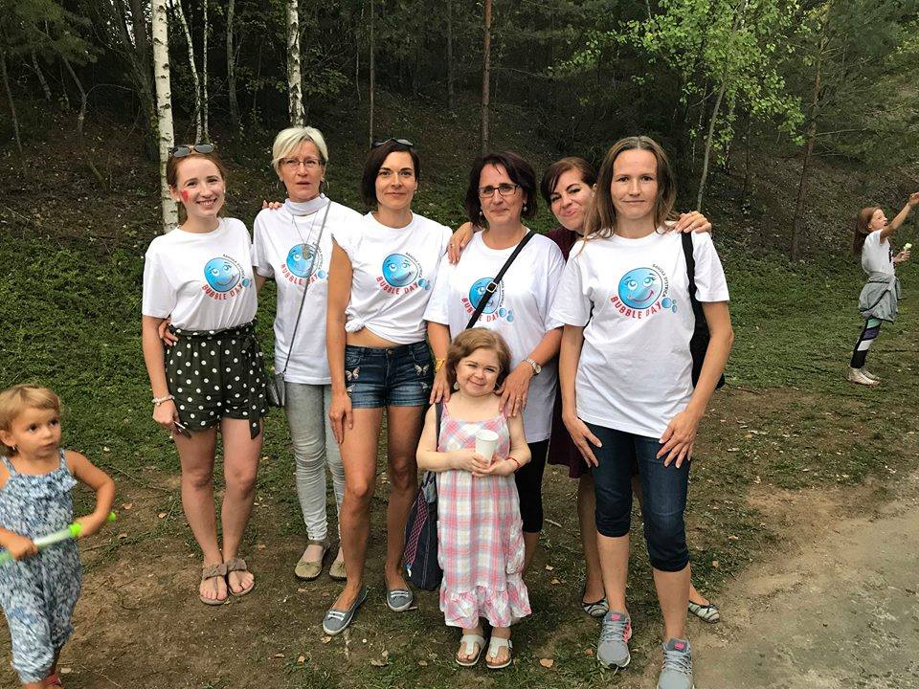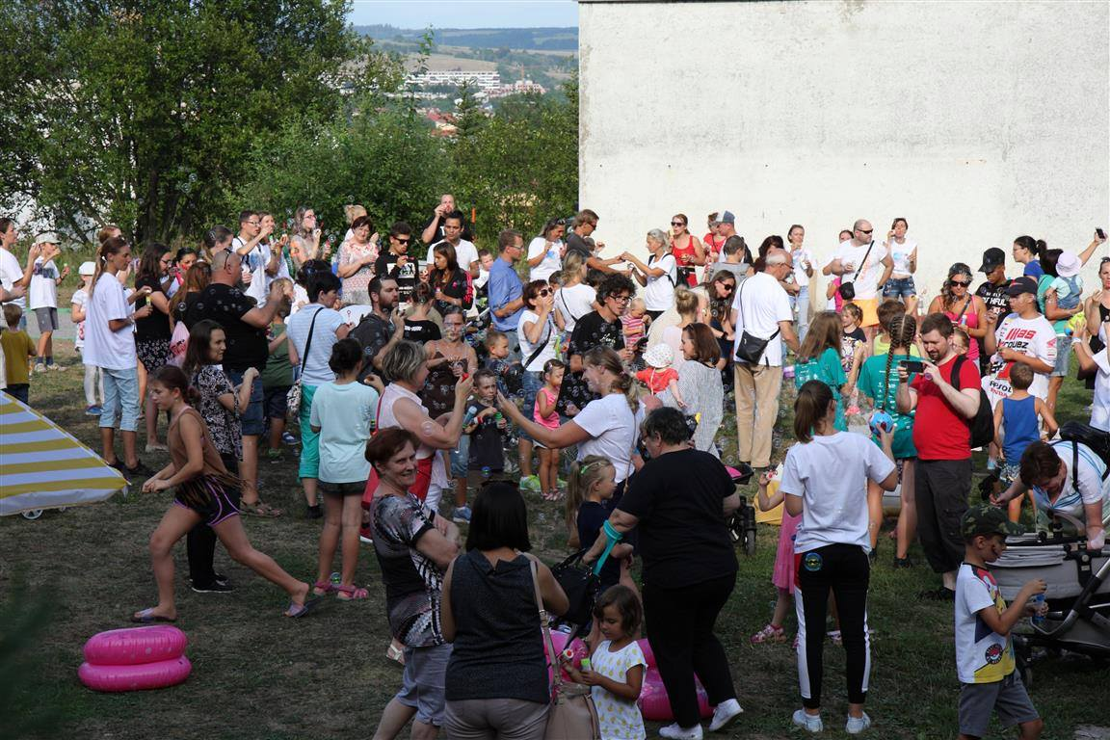

Celoslovenská športiáda seniorov
6. ročník s medzinárodnou účasťou, ktorý sa uskutočnil 25. - 26. september 2018 v Banskej Bystrici sme podporili svojou účasťou a pomocou na podujatí. Vďaka aktívnym seniorom a dobrovoľníkom, sa podarilo priniesť do Banskej Bystrice skvelé podujatie, ktoré prišiel osobne podporiť aj Jozef Pribilinec a nechýbala návšteva z Litvy. Družstvá z rôznych kútov Slovenska a Čiech, si zmerali svoje sily v rôznych športových disciplínach a ukázali, že športovať sa dá v každom veku. Nechýbala prehliadka mesta, uvítanie na Radnici u primátora a spoločný večer. Sme radi, že sme podporili toto skvelé podujatie. Podujatia sa zúčastnilo vyše 100 seniorov.
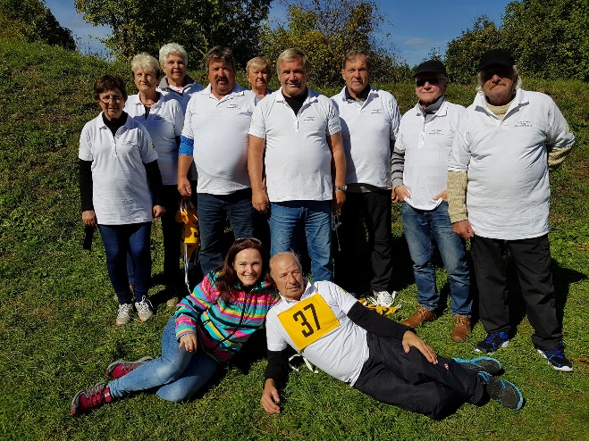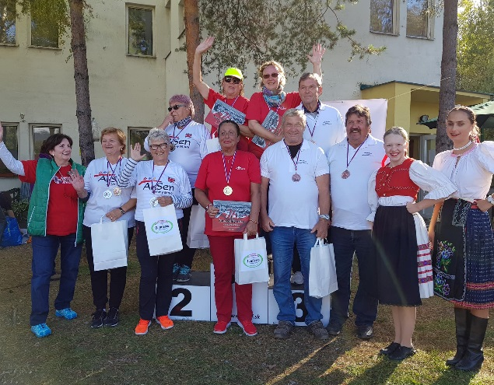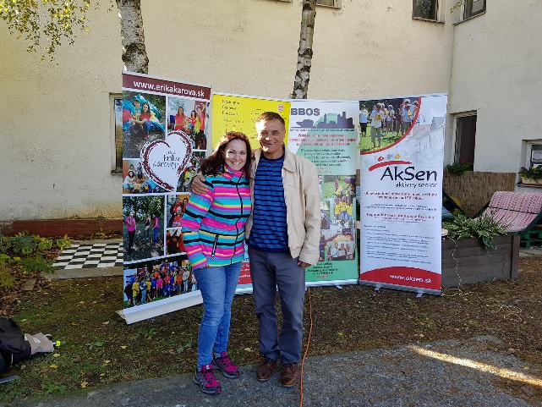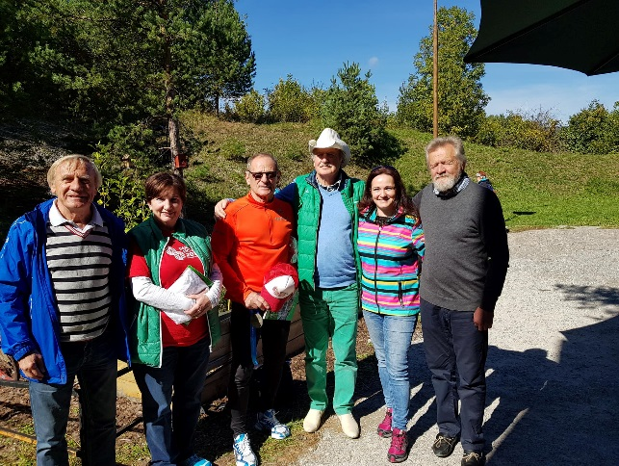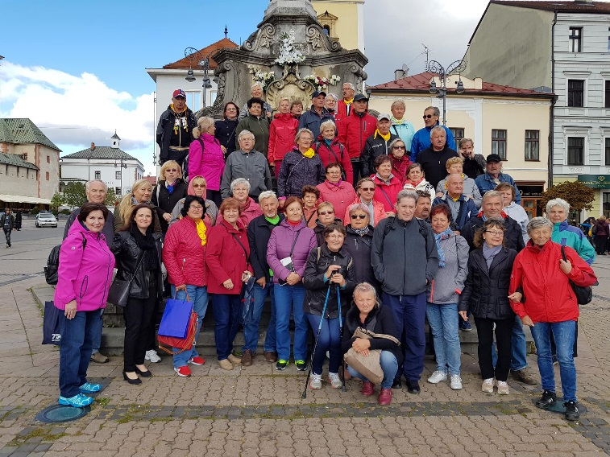
Kultúrno – spoločenské podujatie Halloween party
27. októbra nadácia podporila kultúrno – spoločenské podujatie Halloween party v Banskej Bystrici. Aula Slovenskej zdravotníckej univerzity v Radvani sa preniesla do tajomného sveta strašidiel, čarodejníc, bosoriek, upírov, pavúkov, tekvičiek a rôznych tajomných bytostí. Rodinnú párty plnú zábavy, tanca a darčekov v strašidelných kostýmoch navštívili stovky návštevníkov z Banskej Bystrice a okolia, ako aj zvedavci zo zahraničia na návšteve Slovenska. Nadácia pomohla na podujatí dobrovoľníckou činnosťou pri organizovaní.
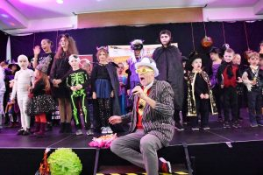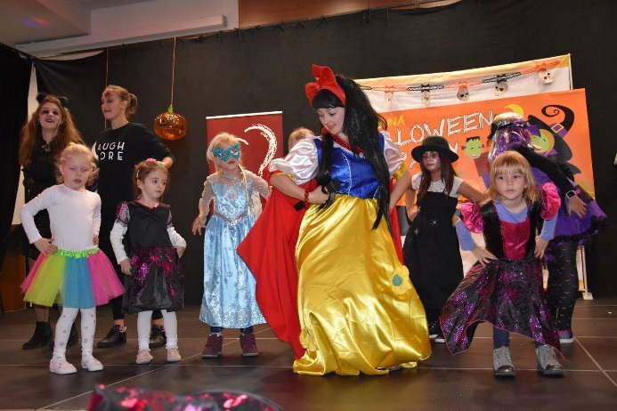
Podujatím sprevádzal známy slovenský režisér, herec, spevák, pedagóg a scenárista Igor Šimeg spolu s Andreou Urbašíkovou. Podujatie podporili aj občianske združenia Kompas – centrum rozvoja, Sonyta Music – detské hudobné centrum, Fubaby – festival dizajnu a umenia, spoločnosť Tupperware, SPOSA BB o.z., dobrovoľníci z Orange Slovensko.
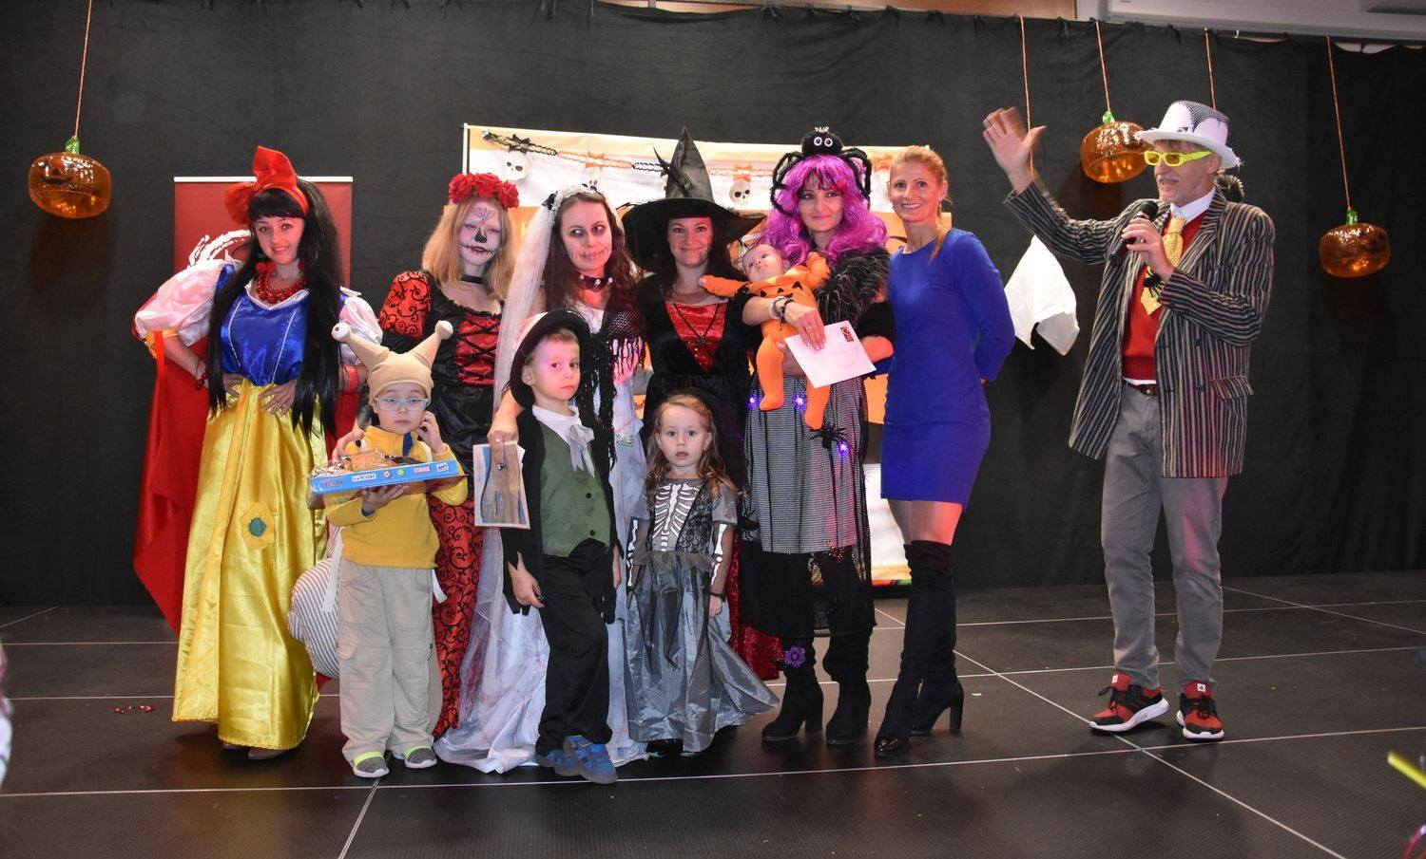

Srdce na dlani
7. decembra sa v meste pod Urpínom oceňovali dobrovoľníci z Banskobystrického kraja. Cikkerova sieň na banskobystrickej radnici sa niesla v duchu ľudskosti, obetavosti a motivácie urobiť niečo pre iných. Už po dvanástykrát Centrum dobrovoľníctva odovzdalo ocenenia Srdce na dlani 2018 projektom, dobrovoľníkom a dobrovoľníčkam, ktorí neváhajú obetovať svoj čas a energiu pre dobrú vec. Poďakovanie patrilo aj riaditeľke nadácie Erike Karovej za nezištné venovanie času, energie a svojich schopností pre rozvoj detí a mládeže v oblasti športu a v rozvoji komunít v Banskobystrickom kraji. Dlhé roky sa venuje filantropii a nezištne pomáha tam, kde je to potrebné.
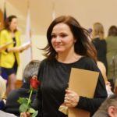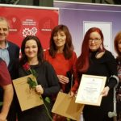

Zbierka oblečenia a hračiek

Nadácia Eriky Karovej pomáha celoročne rodinám, ktoré sa ocitli v núdzi. Ďalšiu zbierku sme odviezli 16.11.2018 do krízového centra v Handlovej. Ďakujeme rodičovskej rade Slovenskej Ľupči, pani Boháčikovej , Medveďovej, Červenákovej, Halinárovej, Tokárskej, Kamenskej a Brabcovej.

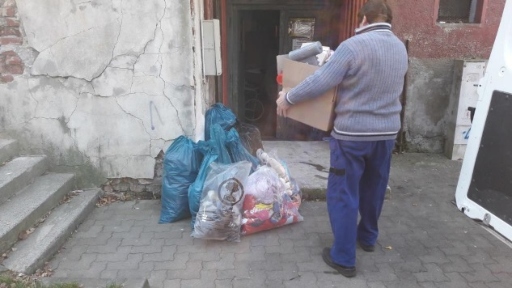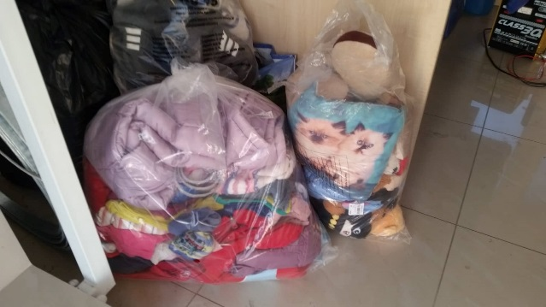

Ochutnaj chuť Vianoc a pomôž
13. december - Ochutnaj chuť Vianoc a pomôž – charitatívne podujatie na podporu Zdenky Pauliakovej na liečbu pri ťažkej chorobe. Na Námestí SNP v Banskej Bystrici sa počas vianočných trhov za účasti dobrovoľníkov uskutočnil charitatívny punč za dobrovoľný príspevok, ktorý bol venovaný Zdenke. Keď mala Zdenka 16 rokov stanovili jej diagnózu Sclerosis multiplex. Pred 17 rokmi sa jej zdravotný stav zhoršil natoľko, že ostala pripútaná na invalidný vozík a každý deň bol pre ňu boj. Nechcela to nechať tak a rozhodla sa bojovať ďalej. Po dvojmesačnom pobyte v kúpeľoch Kováčová bola schopná postaviť sa na nohy, čo bol pre ňu veľký zázrak. Na kúpeľnú liečbu má nárok každý rok, ale nakoľko si musí asistenta, ktorého nevyhnutne potrebuje hradiť zo svojho invalidného dôchodku, je pre ňu možná kúpeľná liečba len keď to umožnia jej finančné možnosti.
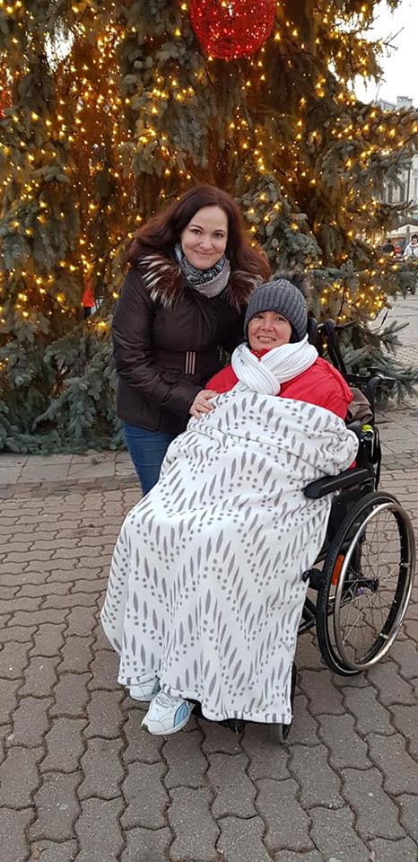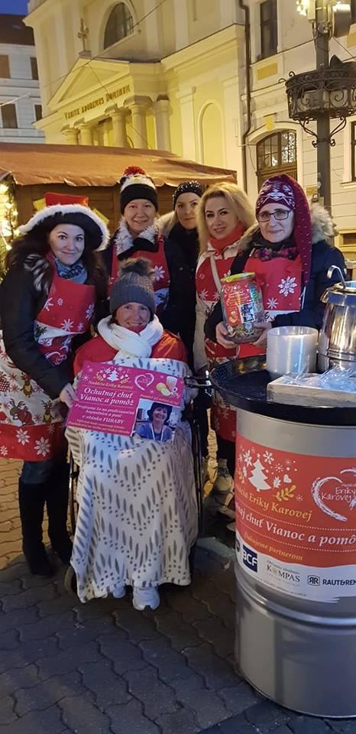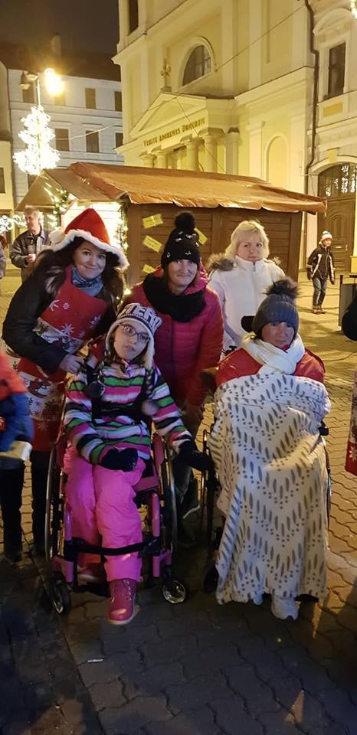
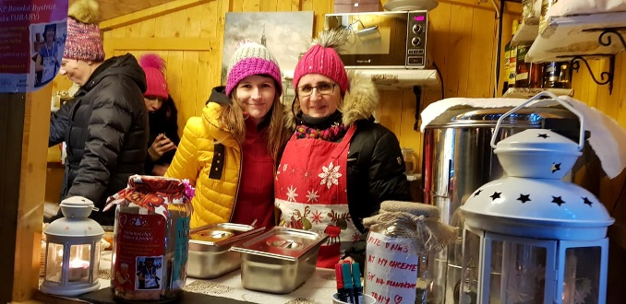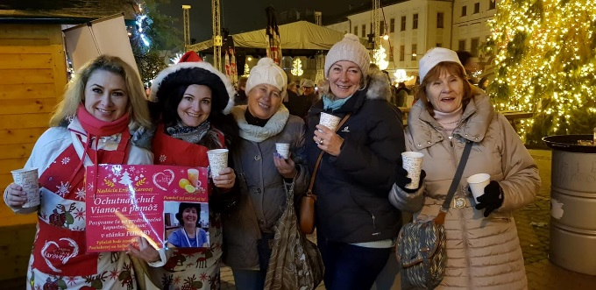

Mikuláš v OZ Nožička pre deti s viacnásobným postihom tela
Nadácia podporila 14. decembra vianočné charitatívne podujatie Mikuláš pre deti s viacnásobným postihom tela. Organizátorom podujatia bolo OZ Nožička. Každé dieťatko dostalo mikulášske balíčky a spolu s rodičmi strávili, krásne predvianočné posedenie. Predsedníčka združenia Janka Vigašová poďakovala všetkým za pomoc a podporu združenia počas celého roka. Vďaka olympionikovi Matejovi Tóthovi, Erike Karovej, Janovi Miškovičovi, Pavlovi Morovi a Klaudii Karovej. Podujatie už dlhé roky spája rodiny s podobným osudom.
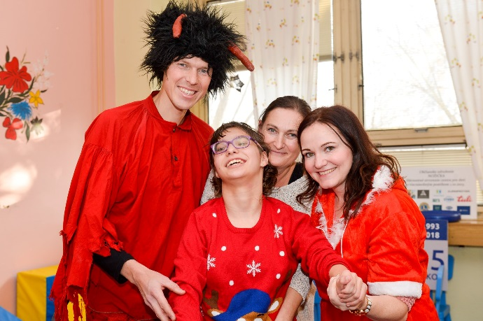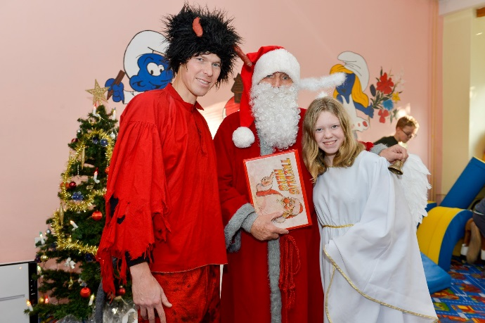
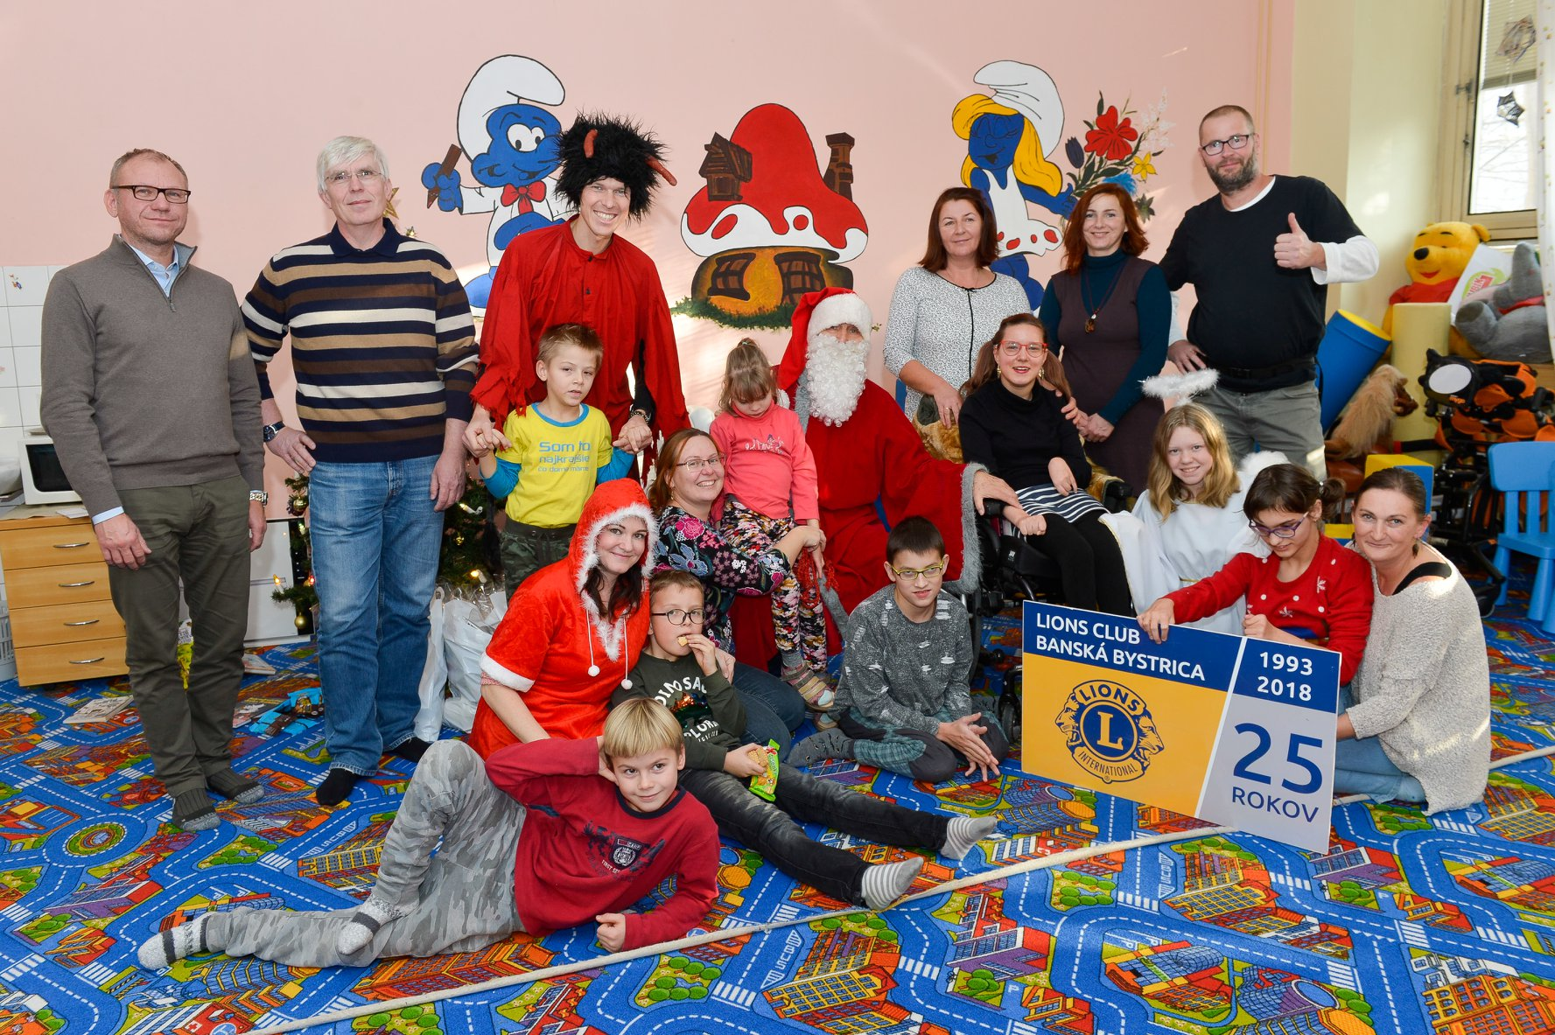

Nadácia Eriky Karovej v roku 2018 podporila rozvoj telovýchovy a činnosť športového klubu ŠK BCF Dukla Banská Bystrica, Stavebná 1, Banská Bystrica pre skupinu 130 detí a mládeže a podporu práce s mládežou príspevkom vo výške 1.000 Eur.
Z príspevku sa podporil projekt športového klubu ŠK BCF Dukla BB - Žiacka chodecká liga – 5 kolová súťaž v atletickej chôdzi do ktorej sa zapájajú žiaci základných škôl z celého Slovenska, ako aj tréningová činnosť na rozvoj a podporu práce s mládežou.
22. novembra sa uskutočnilo II. kolo, ktoré patrilo atletickej dráhe krytej haly Športového gymnázia v Banskej Bystrici, žiakom a žiačkam základných škôl, ktorí zabojovali v II. kole, XII. ročníka Žiackej chodeckej ligy o medaile a cenné body pre seba aj družstvo základnej školy, ktorú reprezentovali. V druhom kole Žiackej chodeckej ligy odštartovalo takmer 100 detí.
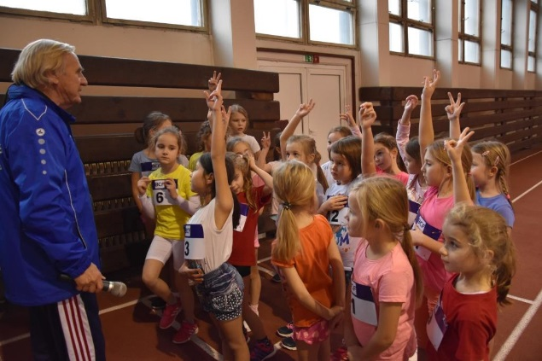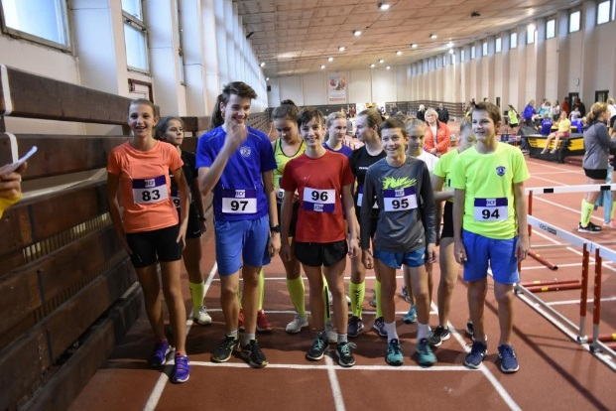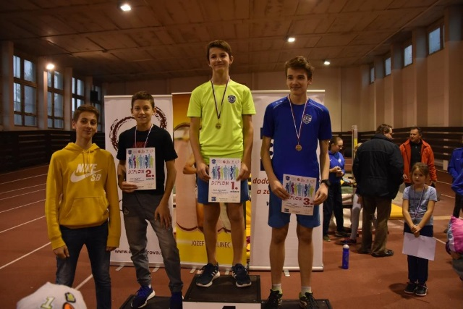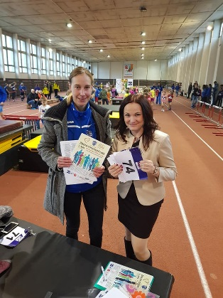

11. októbra sa na Štadióne SNP v Banskej Bystrici zahájil XII. ročník Žiackej chodeckej ligy I. kolom, ktorého sa zúčastnilo 61 detí základných škôl, z Banskej Bystrice, Žiaru nad Hronom, Revúcej, Slovenskej Ľupče, Bacúcha, Beňuša, Hliníka nad Hronom si vyskúšali svoje sily v atletickej chôdzi. Cenu za najlepší výkon kola odovzdala riaditeľka nadácie Erika Karová a tréner Juraj Benčík, ktorú si odniesla Dominika Pernická.
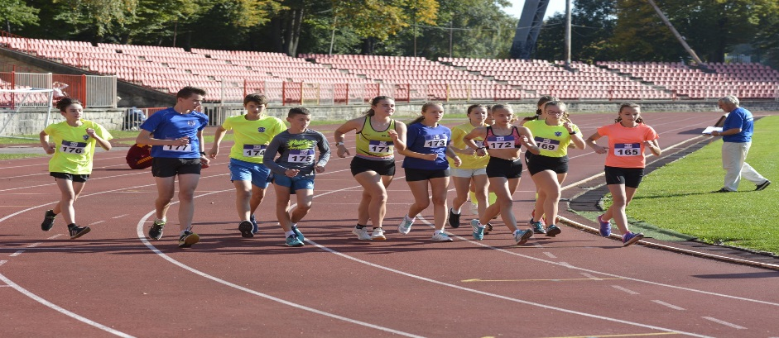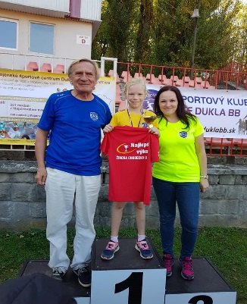
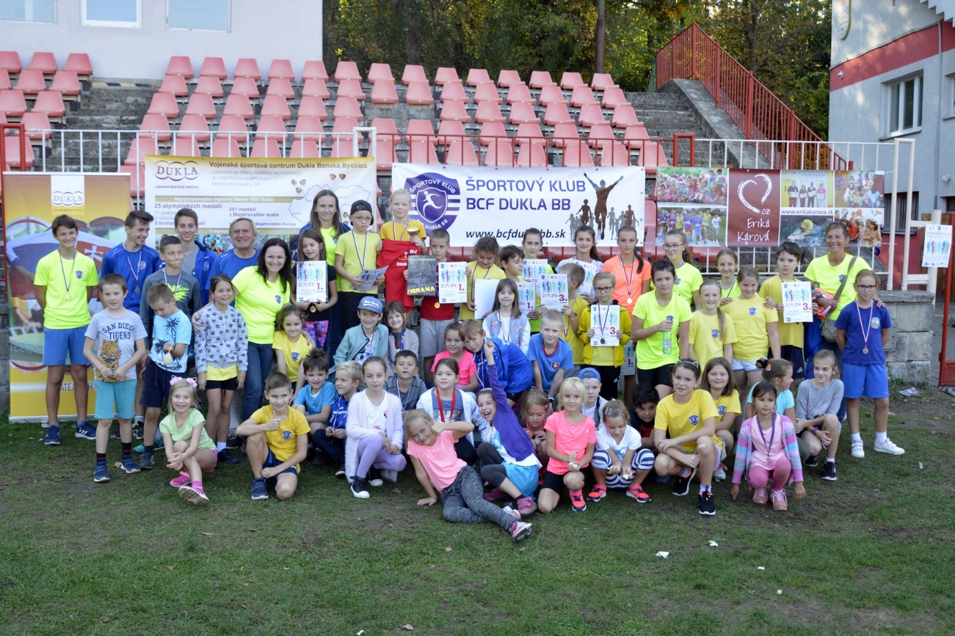
Nadácia Eriky Karovej v roku 2018 nedisponovala príjmom získaným z 2% dane z príjmov za rok 2017, ani zo žiadnymi inými príspevkami. Z tohto dôvodu neprerozdeľovala v roku 2018 finančné prostriedky na plnenie verejnoprospešných cieľov v zmysle ustanovení nadačnej listiny.
Nadácia vznikla 21. decembra 2017, kde sa za členov Správnej rady zvolili, ako prvý správca a štatutár nadácie Erika Karová, členmi nadácie Správnej rady sa stali Ján Kara, Mgr. Zuzana Červenáková a JUDr. Ján Vinarčík. Prvým revízorom nadácie bolo zvolená Mária Krakovská.
Správna rada nadácie na svojom zasadnutí 2018 schválila po prerokovaní aj výsledok hospodárenia nadácie za rok 2018, kde nevznikol žiadny príjem, len výdavok vo výške 1000eur, kde finančný zostatok prostriedkov ku koncu roka bol vo výške 5638 eur. Finančné prostriedky budú doplnené do výšky nadačného imania v nasledujúcom období.

Prehľad príjmov:
V roku 2018 nezískala nadácia príspevky 2% podielu zaplatenej dane.
Ročná účtovná závierka za bezprostredne predchádzajúce účtovné obdobie:
Stav na konci bežného účtovného obdobia bol 5638,- eur.
Výsledok hospodárenia bol -1000 eur.
Z cudzích zdrojov nezískala nadácie žiadne dary, ani príspevky.
V položke záväzky nemala nadácia žiadne záväzky.
Nadácia nemala v roku 2018 osobitné výnosy, zákonné poplatky, iné ostatné výnosy.
Nadácie neprijala v roku 2018 granty a dotácie.
Nadácia nemala v roku 2018 tržby za vlastné výkony a tovar.

Prehľad výdavkov:
Podporený športový klub ŠK BCF Dukla BB 1.000,-Eur

Zhodnotenie základných údajov zahrnutých v účtovej závierke
V roku 2018 nezískala nadácia žiadne príspevky, úroky z bankových vkladov.
Zákon o audite

Nadácie sa riadia zákonom č. 463/2013 Z. z., ktorým sa mení a dopĺňa zákon č. 595/2003 Z. z. o dani z príjmov v znení neskorších predpisov a ktorým sa menia a dopĺňajú niektoré zákony, novelizovaný bol aj zákon č. 34/2002 Z. z. o nadáciách.

Významná zmena nastala v povinnosti overenia ročnej účtovnej závierky audítorom. S účinnosťou od 1. januára 2014 musí byť ročná účtovná závierka overená audítorom iba v prípade, ak príjem prostriedkov nadácie z cudzích zdrojov ku dňu, ku ktorému sa zostavuje účtovná závierka, presiahne sumu 200 000 eur, pričom príjmom prostriedkov nadácie z cudzích zdrojov sa na tento účel považujú príjmy dosiahnuté z prijatých prostriedkov od fyzických osôb, právnických osôb, príspevky z podielu zaplatenej dane, príjmy z verejných zbierok a dotácie; tým nie je dotknutá povinnosť overenia ročnej účtovnej závierky podľa osobitného predpisu. Týmto osobitným predpisom je zákon č. 431/2002 Z. z. o účtovníctve, ktorý v ustanovení § 19 ods. 4 ustanovuje povinnosť overenia ročnej účtovnej závierky audítorom v prípade prijatia podielu dane v sume vyššej ako 35 000 eur.
Cieľom novely zákona o nadáciách je znížiť nároky pre vznik povinnosti overenia ročnej účtovnej závierky audítorom. To znamená, že táto povinnosť nevzniká všetkým nadáciám bez rozdielu, ako to bolo pri predchádzajúcej právnej úprave, ale až v prípade, ak by prostriedky nadácie z cudzích zdrojov ku dňu, ku ktorému sa zostavuje účtovná závierka, presiahli sumu 200 000 eur, s výnimkou, ak príjem nadácie je v prípade prijatia 2 % v sume vyššej ako 35 000 eur.

Na základe tejto zmeny, vzhľadom k skutočnosti, že nadácia neprerozdeľovala žiadnu sumu, nebolo potrebné zaťažiť rozpočet nadácie vykonaním auditu.
V roku 2018 nezamestnávala žiadnych zamestnancov a pracovala na báze dobrovoľnosti a zanietenia jej správnej a dozornej rady.

Vypracovala: Erika Karová

Banská Bystrica 5.6.2019

